國中部英語演講比賽

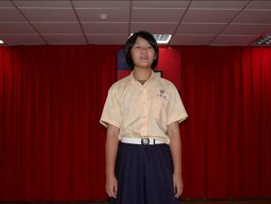
第一名 七年忠班 陳 筠

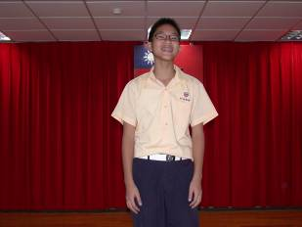
第二名 七年義班 邱信嘉

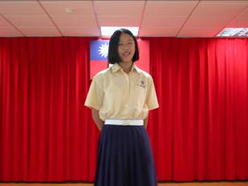
第二名 七年和班 胡詠宜

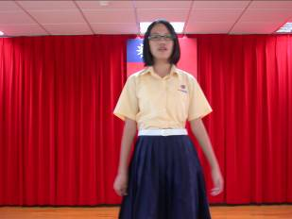
第三名 七年和班 徐佳筠

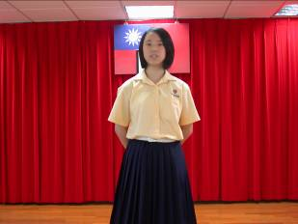
第三名 七年義班 徐紹禎

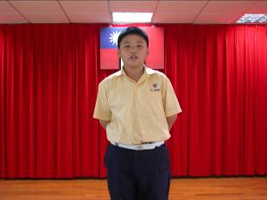
第四名 七年信班 耿楷甯

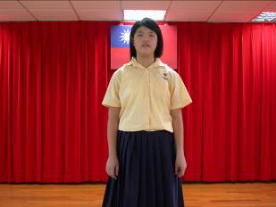
第四名 七年孝班 畢品葳

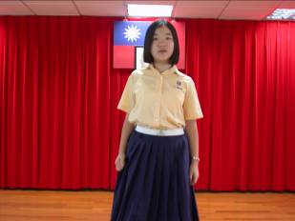
第四名 七年仁班 劉宛瑜

八年級演講比賽
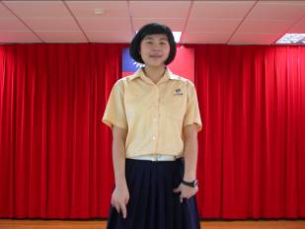
第一名 七年忠班 朱祐德

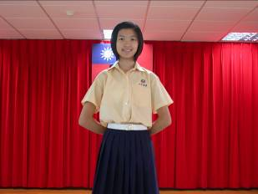
第二名 七年義班 尹瑄寧

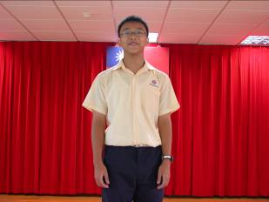
第二名 八年信班 黃詠淳

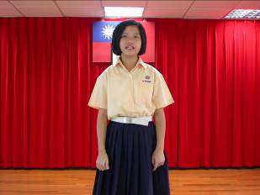
第三名 八年孝班 諸恩琳

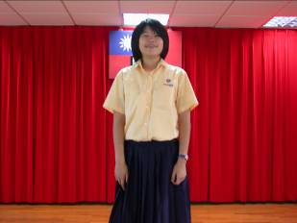
第三名 八年仁班 金柏嘉

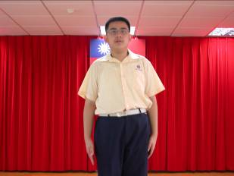
第四名 八年義班 謝文軒

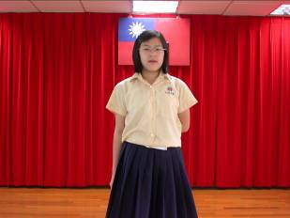
第四名 八年忠班 高采薇

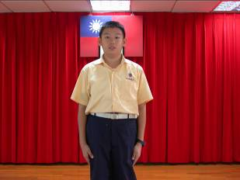
第四名 七年和班 李祖正
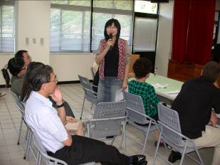
評審 張彥婷老師 講評
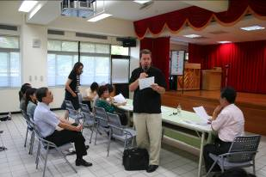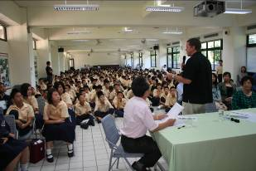
評審 潘龍泉老師 講評

